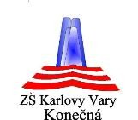
Základní škola Karlovy Vary, Konečná 25, příspěvková organizace

POZOR ZMĚNA!

OD 5. 6. 2023 ZAČÍNÁ REKONSTRUKCE ELEKTROINSTALACE
VE 4.NP A Z TOHOTO DŮVODU DOCHÁZÍ KE ZMĚNĚ
ROZVRHŮ UČEBEN
(ve škole on-line a v linku níže).

23. 6. 2023 JE DNEM UKONČENÍ ŠKOLNÍHO ROKU 2022/2023
S VYDÁNÍM VYSVĚDČENÍ.

